# Bài 8: Một số cuộc khởi nghĩa và chiến tranh giải phóng trong lịch sử Việt Nam trong lịch sử Việt Nam

Chỉ từ 400k mua trọn bộ Giáo án Lịch sử 11 Cánh diều bản PPT trình bày khoa học, đẹp mắt (Chỉ 50k cho 1 bài giảng bất kì):  
B1: Gửi phí vào tài khoản 0711000255837 - NGUYEN THANH TUYEN - Ngân hàng Vietcombank (QR)  
B2: Nhắn tin tới zalo Vietjack Official - nhấn vào đây để thông báo và nhận giáo án.  
Xem thử tài liệu tại đây: Link tài liệu  
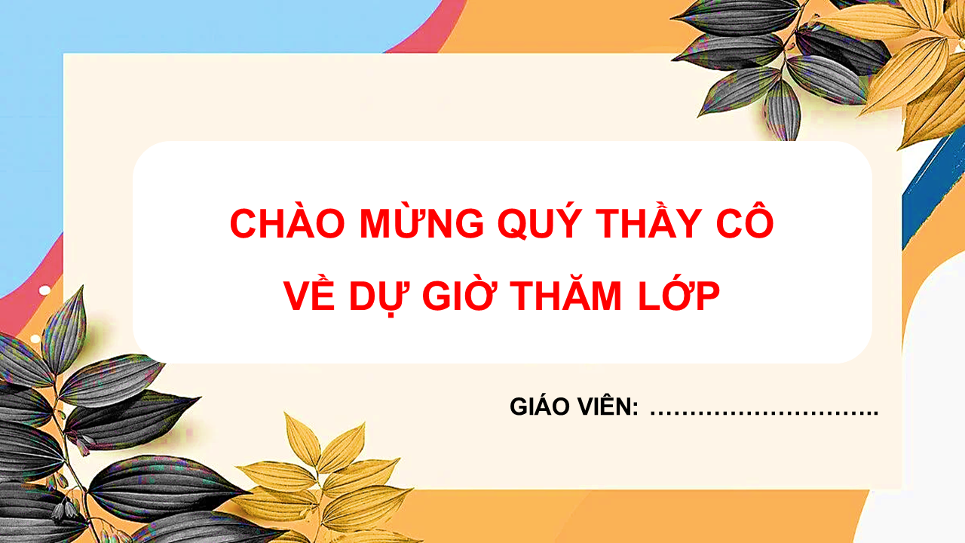  
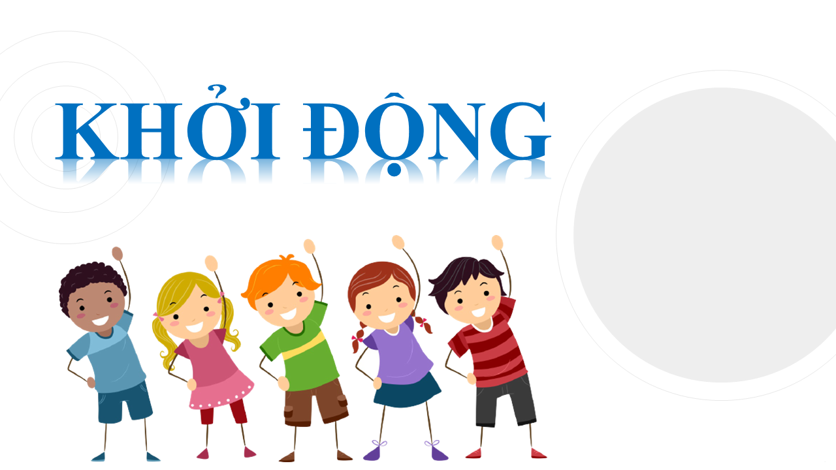  
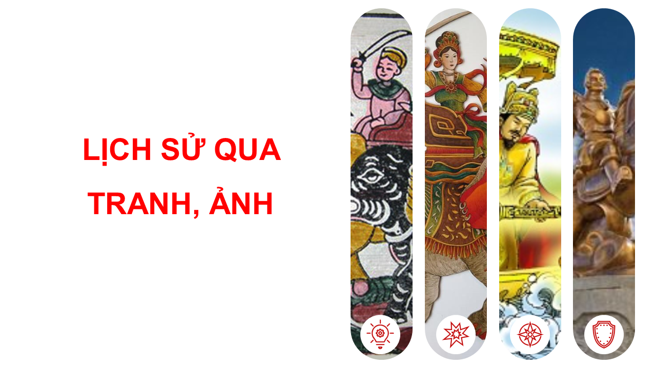  
   
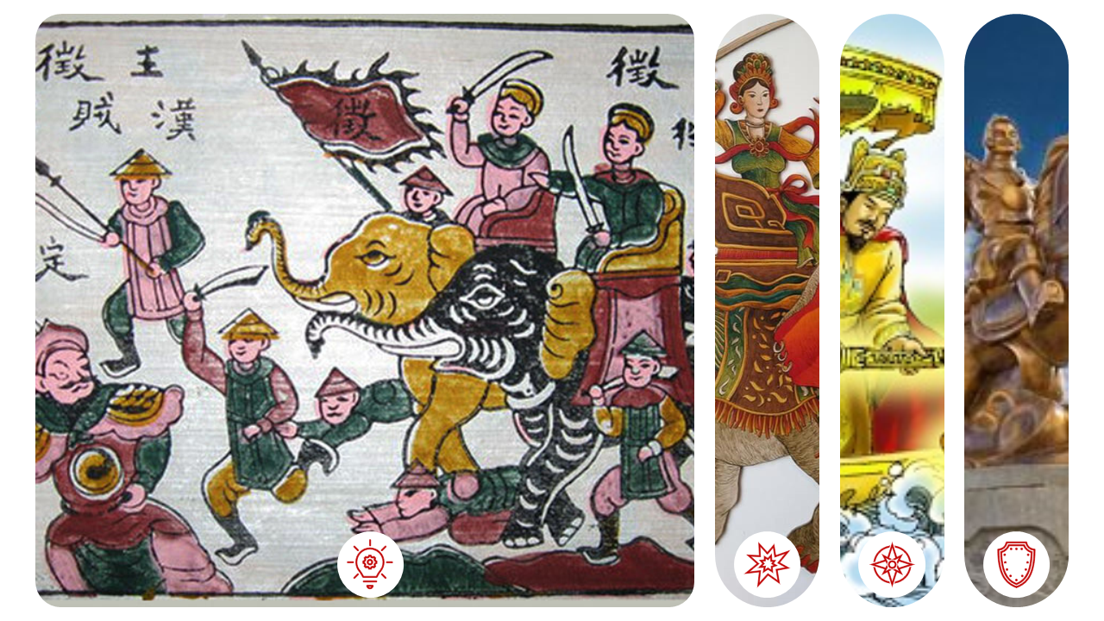  
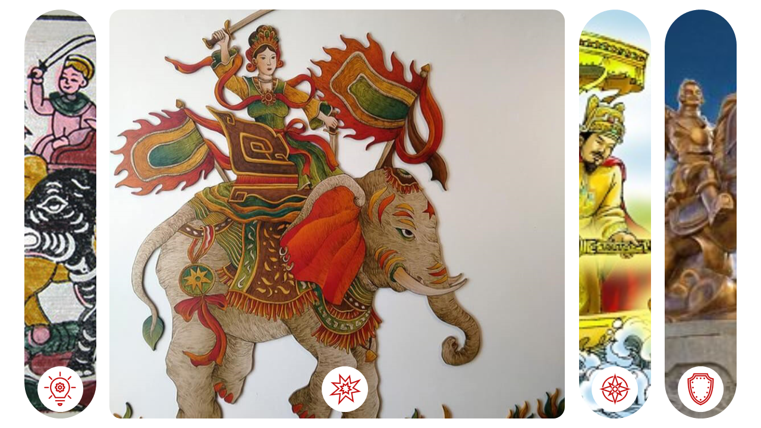  
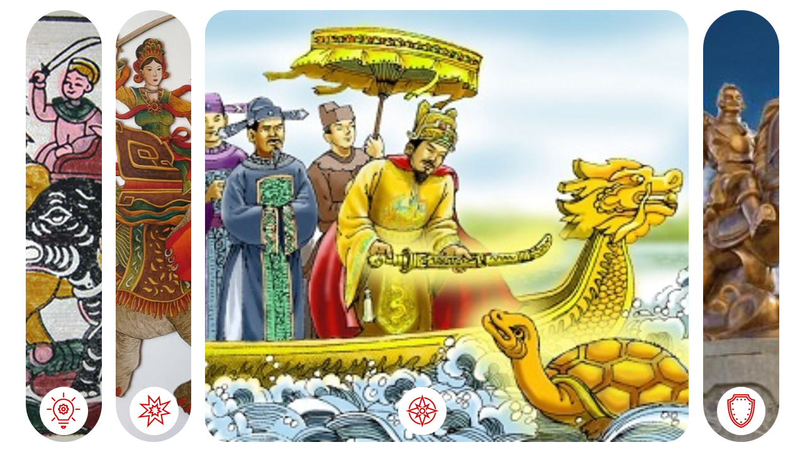  
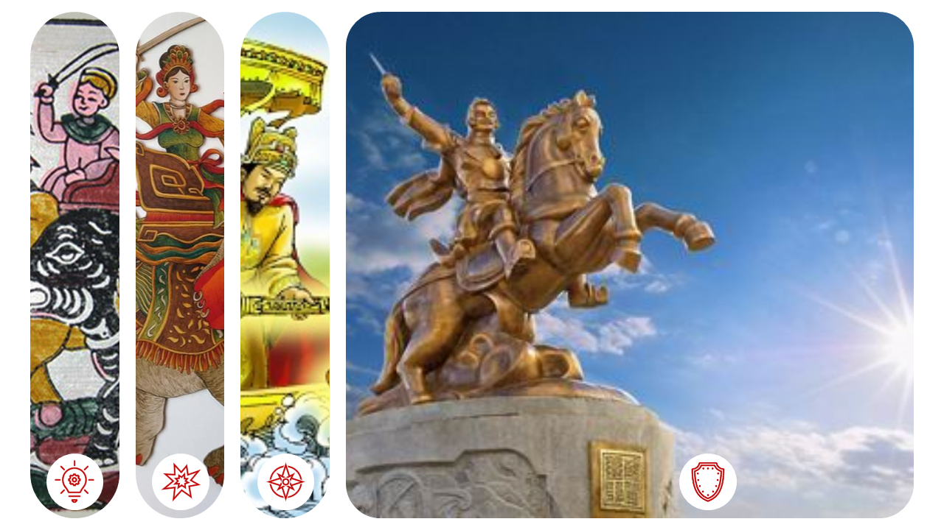  
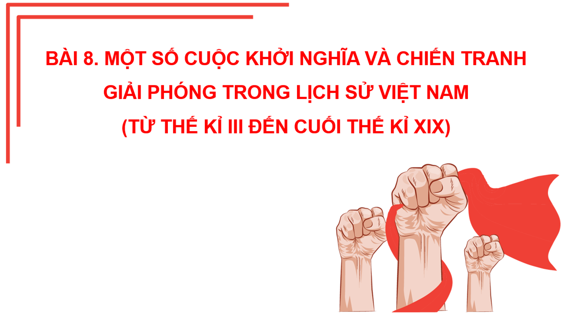  
.............................................  
..............................................  
..............................................  
**Giáo án Lịch sử 11 Bài 8 (Cánh diều): Một số cuộc khởi nghĩa và chiến tranh giải phóng trong lịch sử Việt Nam (Thế kỷ III TCN đến cuối thế KỶ XIX)**  
**I. Mục đích**  
**1. Kiến thức**  
Sau khi học xong bài này HS sẽ:  
- Trình bày được nội dung chính của các cuộc khởi nghĩa tiêu biểu trong thời kì Bắc thuộc; nêu được ý nghĩa của một số cuộc khởi nghĩa tiêu biểu  
- Nêu được bối cảnh lịch sử, trình bày được diễn biến chính và nêu được ý nghĩa của cuộc khởi nghĩa Lam Sơn.  
- Biết cách sưu tầm và sử dụng tư liệu lịch sử về phong trào Tây Sơn, trình bày được bối cảnh lịch sử, những diễn biến chính và nêu được ý nghĩa của phong trào Tây Sơn.  
- Rút ra được những bài học lịch sử chính của các cuộc khởi nghĩa và chiến tranh giải phóng trong lịch sử Việt Nam.  
- Nêu được giá trị các bài học lịch sử đối với sự nghiệp xây dựng và bảo vệ Tổ quốc hiện nay.  
- Tự hào về truyền thống đấu tranh bất khuất của dân tộc Việt Nam trong lịch sử. Sẵn sàng tham gia đống góp vào sự nghiệp xây dựng và bảo vệ Tổ quốc.  
**2. Năng lực**  
**Năng lực chung:**  
*- Tự chủ và tự học:* tìm hiểu được các vấn đề về chiến tranh bảo vệ Tổ quốc trong lịch sử Việt Nam.  
*- Giao tiếp và hợp tác:* Phối hợp cùng nhóm hoạt động tìm hiểu vấn đề, hoàn thành nhiệm vụ thầy cô giao; Trình bày được ý kiến của bản thân về các vấn đề sinh hoạt nhóm, cá nhân.  
*- Giải quyết vấn để và sáng tạo:* thu thập được thông tin liên quan đến vấn đề; biết đề xuất và phân tích được các giải pháp; lựa chọn được giải pháp phù hợp nhất để giải quyết vấn đề do GV yêu cầu.  
**Năng lực riêng:**  
*- Phát triển năng lực tìm hiểu lịch sử:* Biết cách sưu tầm và sử dụng tư liệu lịch sử để tìm hiểu về các cuộc khởi nghĩa và chiến tranh giải phóng dân tộc.  
*- Phát triển năng lực nhận thức và tư duy lịch sử:* Phân tích được vai trò, ý nghĩa của các cuộc khởi nghĩa, chiến tranh giải phóng dân tộc trong lịch sử Việt Nam; Giải thích được nguyên nhân chính dẫn đến thắng lợi của các cuộc kháng chiến chống xâm lược;  
*- Phát triển năng lực* *vận dụng kiến thức, kĩ năng:* Vận dụng kiến thức đã học, rút ra được những bài học lịch sử cơ bản từ lịch sử chống ngoại xâm của dân tộc Việt Nam; nhận thức được giá trị của các bài học lịch sử đối với sự nghiệp xây dựng và bảo vệ Tổ quốc hiện nay.  
**3. Phẩm chất**  
*- Yêu nước:* trân trọng, tự hào về truyền thống đấu tranh bảo vệ, xây dựng đất nước của dân tộc.  
- Trách nhiệm: sẵn sàng đóng góp vào công cuộc xây dựng và bảo vệ Tổ quốc.  
**II.THIẾT BỊ DẠY HỌC VÀ HỌC LIỆU**  
**1. Giáo viên**  
- Giáo án (kế hoạch dạy học)  
- Một số tranh ảnh, lược đồ, một số tư liệu lịch sử tiêu biểu gắn với nội dung bài học.  
- Máy tính, tivi **.**  
**2. Học sinh**  
- Sách giáo khoa  
- Tìm hiểu trước bài học.  
- Tranh ảnh, tư liệu sưu tầm có liên quan đến nội dung bài học và dụng cụ học tập theo yêu cầu của GV.  
**III. TIẾN TRÌNH DẠY - HỌC**  
**1. HOẠT ĐỘNG KHỞI ĐỘNG: (5 phút)**  
**a. Mục tiêu:** Xác định mục tiêu bài học:  
- Qua những kiến thức học sinh đã biết về các vị anh hùng dân tộc như Hai Bà Trưng, Bà Triệu, Lí Bí… giáo viên tạo ra kiến thức về các cuộc đấu tranh của nhân dân ta tạo tâm thế cho HS đi vào tìm hiểu bài học mới  
**b. Nội dung** : Học sinh theo dõi nội dung câu hỏi, làm việc cá nhân dưới sự hướng dẫn của giáo viên, trả lời câu hỏi theo yêu cầu của giáo viên  
**c. Sản phẩm: Câu trả lời của học sinh**  
**d. Tổ chức thực hiện:**  
**Bước 1: GV chuyển giao nhiệm vụ học tập.**  
Giáo viên đưa ra tên một số hình ảnh nhân vật lịch sử: Hai Bà Trưng, Bà Triệu, Lý Bí,….và nêu câu hỏi:  
*- Những nhân vật trên gợi cho em nhớ đến các sự kiện nào trong lịch sử dân tộc?*  
*- Em biết gì về sự kiện đó?*  
**Bước 2: HS thực hiện nhiệm vụ học tập.**  
**-** HS trả lời câu hỏi.  
**-** GV hướng dẫn, theo dõi, hỗ trợ HS nếu cần thiết.  
**Bước 3: Báo cáo kết quả hoạt động**  
**-** GV mời đại diện HS trả lời câu hỏi.  
**-** GV mời HS khác nhận xét, bổ sung.  
**Bước 4: Đánh giá, chuẩn kiến thức**  
GV đánh giá, nhận xét và dẫn dắt vào bài học.  
**2. HÌNH THÀNH KIẾN THỨC**  
**Hoạt động 1. Tìm hiểu một số cuộc khởi nghĩa trong thời kì Bắc thuộc (. .. phút)**  
**a. Mục tiêu:** Học sinh trình bày được diễn biến, kết quả, ý nghĩa một số cuộc khởi nghĩa thời kì Bắc thuộc  
- Góp phần hình thành năng lực tìm hiểu lịch sử, năng lực nhận thức và tư duy lịch sử cho HS.  
**b.** **Nội dung** : Học sinh nghiên cứu sách giáo khoa quan sát tranh ảnh,lược đồ, thảo luận nhóm hoàn thành bảng nội dung của giáo viên  
**c. Sản phẩm: Bảng nội dung hoàn thành của HS**  
**d. Tổ chức thực hiện:**  
**Bước 1. Chuyển giao nhiệm vụ học tập**  
**Nhiệm vụ 1: Thảo luận nhóm (thời gian 10 phút)**  
GV yêu cầu HS đọc sgk trang 53,54,55,56 mục 1, làm việc theo nhóm và hoàn thành bảng nội dung sau:  
**.........................................................................**  
**.........................................................................**  
**.........................................................................**  
Xem thử và mua tài liệu:  
Link tài liệu (PPT)  
Link tài liệu (word)